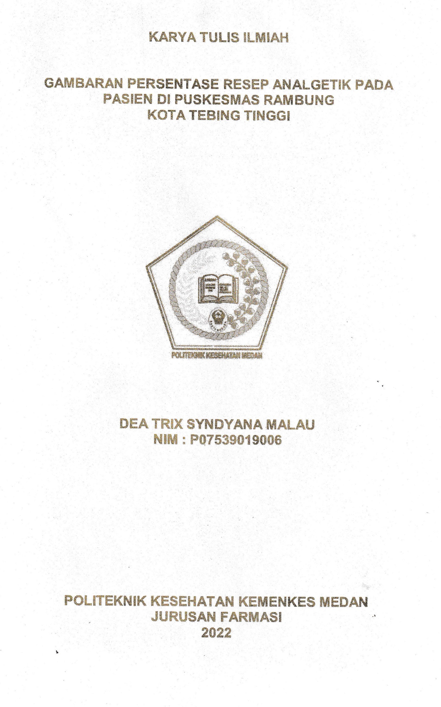

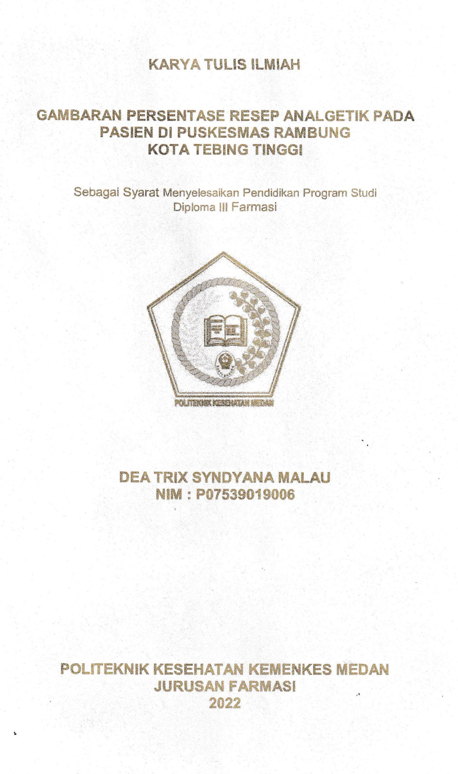

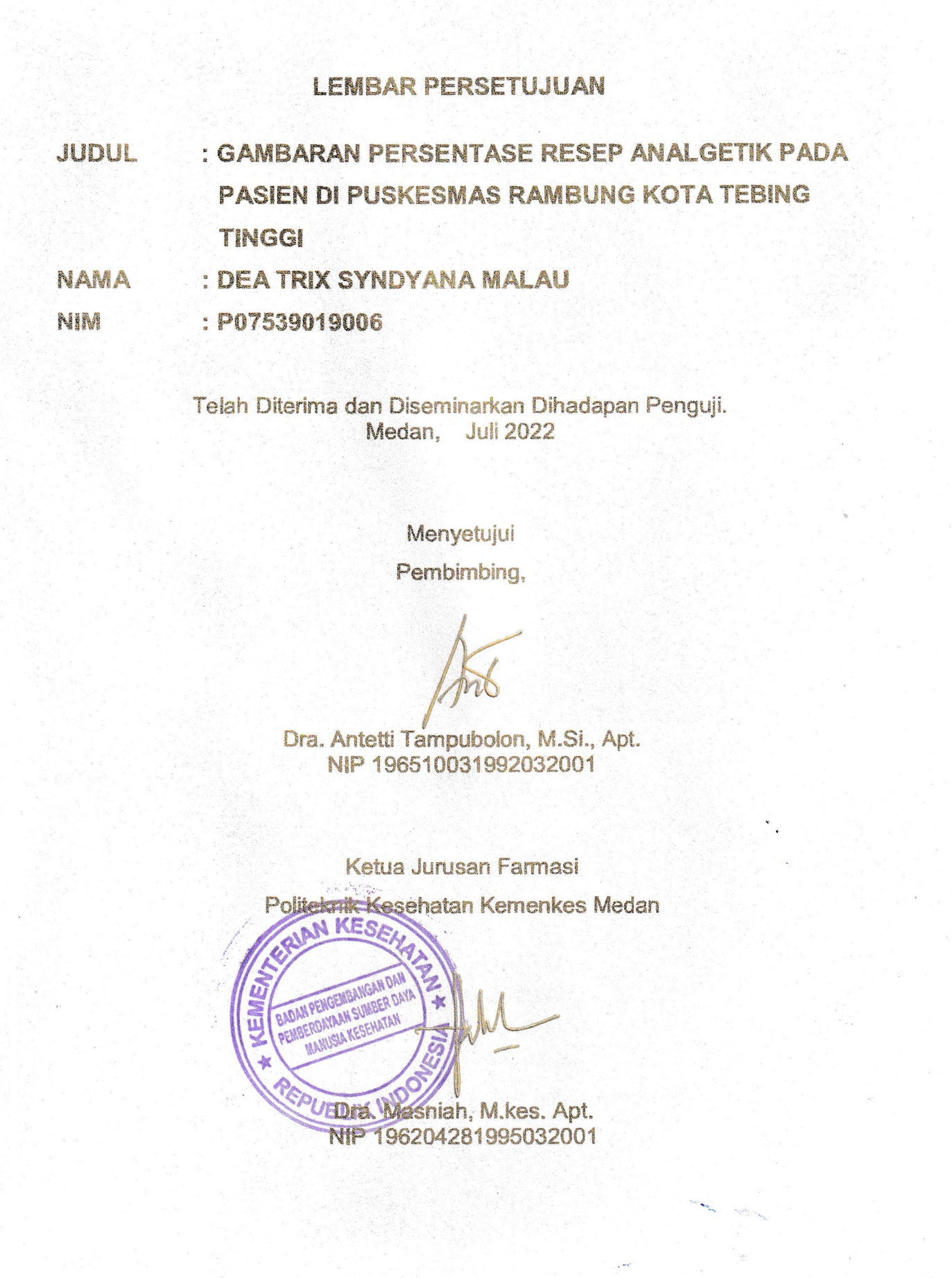

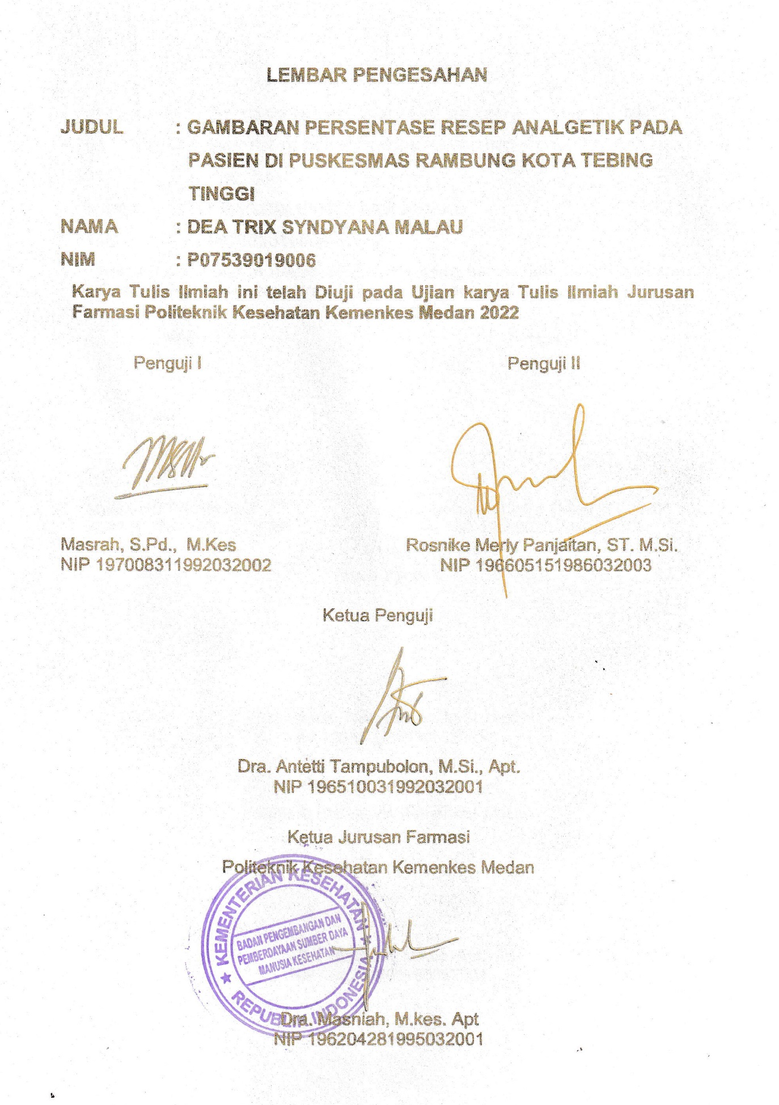

# SURAT PERNYATAAN

GAMBARAN PERSENTASE RESEP ANALGETIK PADA PASIEN DI PUSKESMAS RAMBUNG KOTA TEBING TINGGI

Dengan ini Saya menyatakan bahwa dalam Karya Tulis Ilmiah ini tidak terdapat karya yang pernah diajukan disuatu perguruan tinggi dan sepanjang pengetahuan Saya juga tidak terdapat karya atau pendapat yang pernah ditulis atau diterbitkan oleh orang lain, kecuali yang secara tertulis diacu dalam naskah ini dan disebut dalam daftar pustaka.

Medan, Juni 2022

DEA TRIX SYNDYANA MALAU NIM P07539019006

**POLITEKNIK KESEHATAN KEMENKES MEDAN JURUSAN FARMASI**

**KTI, JUNI 2022**

**DEA TRIX SYNDYANA MALAU**

**Gambaran Persentase Resep Analgetik pada Pasien di Puskesmas Rambung Kota Tebing Tinggi**

ix + 43 halaman, 6 tabel, 1 Gambar, 10 Lampiran

# ABSTRAK

Analgetik adalah obat yang digunakan untuk mengurangi atau meredakan nyeri. Data Riset Kesehatan Dasar tahun 2018 menunjukkan prevalensi nyeri terjadi peningkatan dari tahun sebelumnya. Prevalensi nyeri berdasarkan diagnosis nakes 7,3 %, dan berdasarkan diagnosis dokter sebanyak 11,9%. Penelitian ini dilakukan untuk mengetahui gambaran persentase resep analgetik pada pasien di puskesmas Rambung Kota Tebing Tinggi.

Jenis penelitian yang menggunakan metode deskriptif. Populasi pada penelitian ini seluruh lembar resep yang masuk ke istalansi farmasi di Puskesmas Rambung pada bulan Januari – Maret 2022. Sampel pada penelitian ini seluruh *recipe* (R/) analgetik yang ada di Puskesmas Rambung dari bulan Januari – Maret 2022.

Dari hasil penelitian didapatkan total jumlah *recipe* (R/) sebanyak 37698 resep selama bulan Januari – Maret 2022. Dengan *recipe* (R/) obat analgetik berjumlah 6869 resep (18,2%) dan *recipe* (R/) obat non analgetik berjumlah 30829 resep (81,8%). Adapun urutan obat analgetik terbanyak adalah paracetamol tablet sebanyak 3643 resep (9,7%), natrium diclofenak sebanyak 1000 resep (2,7%), asam mefenamat sebanyak 991 resep (2,6%), ibuprofen sebanyak 928 resep (2,5%), paracetamol Syirup sebanyak 197 resep (0,5%), Meloxicam sebanyak 60

resep (0,2%), dan piroxicam sebanyak 50 resep (0,1%).

Persentase resep yang mengandung analgetik di Puskesmas Rambung Kota Tebing Tinggi sebanyak 6869 lembar resep (18,2%) dan non analgetik sebanyak 30829 resep (81,8%). Adapun *recipe* (R/) obat analgetik yang paling banyak diresepkan adalah paracetamol 3643 resep (9,7%).

.

*Kata Kunci* : Analgetik, Peresepan, Nyerih, Puskesmas Daftar Bacaan : 9 (2010-2018)

**MEDAN HEALTH POLYTECHNICS OF MINISTRY OF HEALTH**

**PHARMACY DEPARTMENT**

**SCIENTIFIC PAPER, JUNE 2022**

**DEA TRIX SYNDYANA MALAU**

**Overview of the Percentage of Analgesic Prescriptions for Patients at the Rambung Health Center, Tebing Tinggi City**

**ix + 43 pages, 6 tables, 1 Figure,10 Appendices**

# ABSTRACT

Analgesics are drugs used to reduce or relieve pain. Based on data from the Indonesian Basic Health Research in 2018, it is known that there has been an increase in the prevalence of pain from the previous year. Health workers diagnosed the prevalence of pain as 7.3%, while the doctor's diagnosis was 11.9%. This study aims to determine the percentage of analgesic prescriptions for patients at the Rambung Public Health Center, Tebing Tinggi City.

This study is a descriptive study that examines a population consisting of all doctor's prescription sheets (R/) for analgesics that enter the pharmacy at the Rambung Health Center from January to March 2022.

Through research it is known that: the total number of doctor's prescriptions (R/) is 37.698 during January – March 2022, doctor's prescriptions (R/) for analgesics are 6,869 pieces (18.2%) and doctor's prescriptions (R/) for non-analgesics are 30,829 sheets (81.8%); and the highest order of analgesic drugs was paracetamol tablets reaching 3,643 prescriptions (9.7%), diclofenac sodium reaching 1000

prescriptions (2.7%), mefenamic acid reaching 991 doctor prescriptions (2.6%),

ibuprofen reaching 928 prescriptions (2.5%), Paracetamol Syrup reached 197

prescriptions (0.5%), Meloxicam reached 60 prescriptions (0.2%), and piroxicam

reached 50 prescriptions (0.1%).

The percentage of doctor's prescriptions for analgesics at the Rambung Health Center, Tebing Tinggi City was 6,869 pieces (18.2%) and non-analgesics were 30,829 sheets (81.8%), while doctor's prescriptions (R/) for the most widely prescribed analgesics were paracetamol, reaching 3,643 sheet (9.7%).

Keywords : Analgetics, Prescription, Pain, Health Center References : 9 (2010-2018)

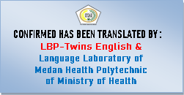

# KATA PENGANTAR

Segala Puji Syukur Penulis panjatkan kepada Tuhan Yang Maha Esa, atas segala rahmat dan karunia-Nya sehingga Penulis dapat menyelesaikan Penelitian dan menyusun Karya Tulis Ilmiah yang berjudul **“Gambaran Persentase Resep Analgetik pada Pasien di Puskesmas Rambung Kota Tebing Tinggi.”**

Adapun tujuan Penulis adalah untuk memenuhi salah satu persyaratan dalam menyelesaikan pendidikan program studi Diploma III di Politeknik Kesehatan Kemenkes Medan. Dalam menyelesaikan Karya Tulis Ilmiah ini tidak lepas dari dukungan, dorongan serta bantuan dari berbagai pihak, sehingga dalam kesempatan ini Penulis ingin mengucapkan terima kasih yang sebesar-besarnya kepada:

1. Ibu Dra. Ida Nurhayati, M.Kes., selaku Direktur Politeknik Kesehatan Kemenkes Medan.
2. Ibu Dra. Masniah, M.Kes., Apt selaku Ketua Jurusan Farmasi Politeknik Kesehatan Kemenkes Medan.
3. Bapak Riza Fahlevi Wakidi, S,Farm., Apt.,M.Si.selaku pembimbing Akademik yang membimbing Penulis selama menjadi mahasiswa di Jurusan Farmasi Poltekkes Kemenkes Medan.
4. Ibu Dra. Anteti Tampubolon,M.Si.,Apt. selaku Dosen Pembimbing Karya Tulis Ilmiah Jurusan Farmasi Politeknik Kesehatan Kemenkes Medan yang telah banyak membimbing dan memberi masukan kepada penulis.
5. Ibu Masrah, S.Pd, M.Kes selaku penguji l dan Ibu Rosnike Merly Panjaitan, ST. M.Si. selaku penguji ll Karya Tulis Ilmiah Jurusan Farmasi Politeknik Kesehatan Kemenkes Medan yang telah menguji dan memberi masukan kepada penulis.
6. Seluruh staf Dosen Jurusan Farmasi Politeknik Kesehatan Kemenkes Medan
7. Seluruh staf dan pegawai UPTD Puskesmas Rambung Kota Tebing Tinggi yang telah membantu penulis mengumpulkan data.
8. Teristimewa kepada Orangtua Penulis Ayahanda Alferry Malau, kepada ibunda Rusmayati Sinaga A.md.keb dan kepada abang saya Arman Anggi Sinopoi Malau, adik saya Sthevy Graf Malau, dan juga adik saya Eunike Geshya Malau yang selalu memberikan semangat, doa dan dukungan baik moral, materi serta motivasi yang sangat berarti kepada penulis. Sehingga tercapai cita-cita penulis dalam menyelesaikan Karya Tulis Ilmiah ini.
9. Teristimewa kepada Sahabat penulis kost uncle: Desi padang, yonitra damanik, Intan Saragih, Empati situmorang, Chellind pasaribu, Yohana gultom yang selalu memberikan motivasi dan dukungan selama perkuliahan dan dalam penyusunan Karya Tulis Ilmiah ini.
10. Teman satu bimbingan dan mahasiswa/i seangkatan Jurusan Farmasi Politeknik Kesehatan Kemenkes Medan turut membantu dalam penulisan penelitian Karya Tulis Ilmiah.
11. Kepada seluruh pihak yang telah turut membantu yang tidak dapat penulis sebutkan satu persatu.
12. Penulis menyadari bahwa Karya Tulis Ilmiah ini masih jauh dari kesempurnaan. Oleh karena itu, penulis menerima kritik dan saranyang bersifat membangun demi kesempurnaan Karya Tulis Ilmiah ini. Akhir kata, penulis berharap semoga Karya Tulis Ilmiah ini dapat memberikan manfaat bagi pembaca.

Penulis menyadari bahwa Karya Tulis Ilmiah ini masih jauh dari sempurna. Oleh karena itu, Penulis menerima saran dan kritik yang membangun demi kesempurnaan Karya Tulis Ilmiah ini.

Akhir kata Penulis berharap kiranya Karya Tulis Ilmiah ini dapat memberikan manfaat bagi pembaca.

Medan, Juni 2022

DEA TRIX SYNDYANA MALAU

NIM: P07539019006

# DAFTAR ISI

Halaman COVER.......................................................................................................................

LEMBAR PERSETUJUAN

LEMBAR PENGESAHAN

SURAT PERNYATAAN

ABSTRAK i

ABSTRACT ii

KATA PENGANTAR iii

DAFTAR ISI v

DAFTAR TABEL vii

DAFTAR GAMBAR viii

DAFTAR LAMPIRAN ix

BAB I PENDAHULUAN 1

* 1. Latar Belakang 1
  2. Perumusan Masalah 4
  3. Tujuan 4
     1. Tujuan Umum 4
     2. Tujuan Khusus 4
  4. Manfaat Penelitian 4

BAB II TINJAUAN PUSTAKA 6

* 1. Analgetik 6
     1. Analgetik Non-narkotik 7
     2. Analgetik Narkotik 8
  2. Obat – Obat Analgetik 8
     1. Analgetik Non-narkotik 8
     2. Analgetik Narkotik 16
  3. Mekanisme Kerja Analgetik 17
  4. Nyeri 17
     1. klasifikasi Nyeri 18
     2. Nyeri Bersumber Pada Tempatnya 18
     3. Nyeri Menurut Sifatnya 18
     4. Nyeri Berdasarkan Berat Ringannya 19
  5. Tinjauan Resep 20
     1. Defenisi Resep 20
     2. Jenis Resep 20
     3. Persyaratan Resep 21
  6. Puskesmas 21
  7. Standar Playanan Puskesmas 22
  8. Puskesmas Rambung 22
     1. Visi Puskesmas Rambung 23
     2. Misi Puskesmas Rambung 23
     3. Strategi Puskesmas Rambung 23
  9. Kerangka Konsep 24
  10. Definisi Operasional 24

BAB III METODE PENELITIAN 25

* 1. Lokasi dan Waktu Penelitian 25
  2. Populasi dan Sampel Penelitian 25

3.3.2 Sampel Penelitian 25

* 1. Jenis dan Cara Pengumpulan Data 25
     1. Jenis Data 25
     2. Cara Pengumpulan Data 26
  2. Prosedur Kerja 26
  3. Pengolahan dan Analisis Data 26
  4. Analisis Data 26
     1. Pengolahan 26
     2. Proses Pengolahan Data 26

BAB IV HASIL DAN PEMBAHASAN 27

* 1. Hasil 27
  2. Pembahasan 29

BAB V KESIMPUILAN DAN SARAN 32

* 1. Kesimpulan 32
  2. Saran 32

DAFTAR PUSTAKA 33

LAMPIRAN 34

# DAFTAR TABEL

Tabel 2. 1 Klasifikasi Nyeri (Sumber : Bauldoff, Gerene, Karen &

Halaman

Priscilla, 2016) 19

Tabel 4. 1 Presepan penggunaan obat analgetik pada pasien di bulan Januari 2022 27

Tabel 4. 2 Presepan penggunaan obat analgetik pada pasien di bulan

Febuari 2022 27

Tabel 4. 3 Presepan penggunaan obat analgetik pada pasien di bulan

Maret 2022 28

Tabel 4. 4 Presepan penggunaan obat analgetik pada pasien di bulan

Januari – Maret 2022 28

Tabel 4. 5 Presepan penggolongan penggunaan obat analgetik dan

obat non analgeti pada pasien di bulan Januari – Maret 2022 29

# DAFTAR GAMBAR

Halaman

Gambar 2. 1 Kerangka Konsep 24

# DAFTAR LAMPIRAN

Halaman

Lampiran 1 Surat Pengambilan Data 34

Lampiran 2 Surat Izin Penelitian Di UPTD Puskesmas Rambung 35

Lampiran 3 Surat EC 36

Lampiran 4 Bukti Resep Analgetik 37

Lampiran 5 Master Data Tabel. 1 38

Lampiran 6 Master Data Tabel. 2 39

Lampiran 7 Master Data Tabel. 3 40

Lampiran 8 Pengambilan Data Di Puskesmas Rambung Kota Tebing Tinggi 41

Lampiran 9 Foto Bersama Staf Puskesmas Rambung Kota Tebing Tinggi 42

Lampiran 10 Kartu Bimbingan KTI 43

# BAB I PENDAHULUAN

# Latar Belakang

Analgetik adalah obat yang digunakan untuk mengurangi atau meredakan nyeri. Analgetik sering dikonsumsi untuk meredakan gejala seperti sakit kepala, sakit gigi, sakit saat menstruasi, nyeri otot, sakit perut, kelelahan dan lainnya. Analgetik ialah zat- zat yang membatasi ataupun menghalau rasa nyeri tanpa melenyapkan kesadaran. Tidak hanya itu Analgetik ialah senyawa yang bisa menekan peranan SSP (sistem saraf pusat) secara selektif serta digunakan guna mengurangi rasa sakit tanpa pengaruhi kesadaran. Bersumber pada kerja farmakologisnya analgetik dibagi 2 kelompok besar, ialah analgetik non- narkotik serta analgetik narkotik.

Nyeri adalah perasaan sensoris dan emosional yang tidak nyaman, berkaitan dengan (ancaman) kerusakan jaringan. Keadaan psikis sangat mempengaruhi nyeri, misalnya emosi dapat menimbulkan sakit (kepala) atau memperhebatnya. Nyeri merupakan suatu perasaan subjektif pribadi dan ambang toleransi nyeri berbeda-beda bagi setiap orang (Tjay dan Rahardja, 2007).

Secara global, diperkirakan 1 dari 5 orang dewasa menderita nyeri dan 1 dari 10 orang dewasa didiagnosis menderita nyeri kronik. Sementara rasa sakit memengaruhi semua populasi, tanpa memandang usia, jenis kelamin, pendapatan, ras / etnis, atau geografi, rasa sakit tidak terdistribusi secara merata di seluruh dunia. Mereka yang mengalami rasa sakit dapat mengalami nyeri akut, kronis, atau intermiten, atau kombinasi (Goldberg & Mc Gee, 2011).

Lebih dari setengahnya mengaku mengalami nyeri setiap minggu sebanyak 56%, hal ini sering terjadi di Australia, Amerika Serikat, Meksiko, Kanada, Rumania, Rusia, Filipina, Spanyol, Kolombia dan Portugal rata-rata sebesar 61%. Data Riset Kesehatan Dasar (Riskesdas) tahun 2018 menunjukkan bahwa prevalensi nyeri terjadi peningkatan dari tahun sebelumnya. Data prevalensi penyakit ditentukan berdasarkan hasil wawancara berupa gabungan kasus penyakit yang pernah didiagnosis dokter/tenaga kesehatan atau kasus yang memiliki riwayat gejala nyeri

(berdasarkan gejala nyeri atau gejala). Prevalensi nyeri berdasarkan diagnosis nakes 7,3 %, dan berdasarkan diagnosis dokter sebanyak 11,9%. Prevalensi nyeri lebih banyak terjadi pada perempuan (KEMENKES, 2018)

Berdasarkan RISKESDAS (Riset Kesehatan Dasar) di tahun 2018 angka kejadian nyeri di Provinsi Daerah Istimewa Yogjakarta menunjukkan data prevalensi sebesar 7,3% dan angka ini lebih tinggi dari angka nasional sebesar 5,4% (Riskesdas, 2018).

Analgetik adalah obat penghilang rasa nyeri tanpa menghilangkan kesadaran (Tjay dan Rahardja, 2007). Penelitian sebelumnya dilakukan oleh Putro (2017) yang dilakukan di Sumedang, Jawa Barat menemukan bahwa obat-obat Analgetik yang sering diresepkan yaitu parasetamol sebesar 37%, yang diikuti dengan ibuprofen, asam mefenamat dan piroksikam (Putro et al., 2017).

Resep adalah permintaan tertulis dari dokter, dokter gigi, atau dokter hewan kepada Apoteker, baik dalam bentuk kertas maupun elektronik untuk menyediakan dan menyerahkan sediaan farmasi dan atau alat kesehatan bagi pasien (Permenkes, 2016).

Formula ialah perwujudan akhir dari kompetensi, pengetahuan serta kemampuan dokter dalam mempraktikkan pengetahuannya dalam bidang farmakologi serta pengobatan. Resep juga perwujudan ikatan profesi antara dokter, apoteker serta pasien. Penyusunan formula wajib ditulis dengan jelas sehingga bisa dibaca petugas di apotek. Standar Penyusunan formula yang rasional terdiri dari inscription, invocation, prescreption, signatura serta subcription. Inscrption meliputi bukti diri dokter antara lain nama dokter, SIP dokter, alamat dokter, no telepon, tempat serta bertepatan pada Penyusunan formula. Buat invocation ialah setiap formula diawali dengan R/ ( Erlangga, 2017).

Pada *prescription* terdiri dari nama obat, kekuatan obat yang diberikan dan jumlah obat. Dalam *signatura* adalah nama pasien, jenis kelamin pasien, umur pasien, berat badan pasien, alamat pasien dan aturan pakai obat, yang menjadikan suatu resep tersebut otentik dan diakhiri dengan tanda penutup dan paraf atau tanda tangan dokter yang disebut dengan *subscription*, sehingga resep menjadi otentik (Erlangga, 2017).

Pola peresepan merupakan gambaran pemakaian obat secara universal atas permintaan tertulis dokter, dokter gigi kepada apoteker buat

mempersiapkan obat penderita. Secara instan buat memantau cerminan pemakaian obat secara universal sudah dibesarkan penanda World Health Organization ialah: rata- rata pemberian obat per lembar formula, persentase obat generik, persentase Analgetika, persentase injeksidan esensial (Sarimanah, 2013).

Puskesmas yang dimaksud dalam peraturan Menteri Kesehatan No.43 Tahun 2019 adalah fasilitas pelayanan kesehatan yang menyelenggarakan upaya kesehatan masyarakat dan upaya kesehatan perseorangan tingkat pertama, dengan lebih mengutamakan upaya promotif dan preventif, preventif, kuratif dan rehebilitatif untuk mencapai derajat kesehatan masyarakat yang setinggi-tingginya di wilayah kerjanya. (Permenkes No 43, 2019)

Standar Pelayanan Kefarmasian merupakan tolak ukur yang dipergunakan sebagai pedoman bagi tenaga kefarmasian dalam menyelenggarakan pelayanan kefarmasian. (Permenkes No 74, 2016)

Kesehatan ialah hal yang sangat berarti buat dilindungi. Kesehatan pula ialah salah satu faktor berarti dalam pembangunan bangsa. Dikatakan sehat apabila manusia itu sehat jasmani serta rohani. Perihal ini cocok dengan arti kesehatan pada Undang- undang RI Nomor. 36 tahun 2009 tentang kesehatan yang mengatakan kalau kesehatan merupakan kondisi sehat, baik secara raga, mental, spiritual ataupun sosial yang membolehkan tiap orang buat hidup produktif secara sosial serta murah. Tetapi, di era saat ini tidak sedikit warga yang hadapi kendala kesehatan raga akibat banyaknya penyakit yang menyebar luas di susunan warga. Salah satu yang pengaruhi kesehatan warga merupakan pola hidup yang tidak sehat (UU Kesehatan, 2009)

Berdasarkan latar belakang diatas maka Oleh karena itu Penulis tertarik mengetahui penelitian ini “Gambaran persentase resep analgetik pada pasien di Puskesmas Rambung Kota Tebing Tinggi periode Januari - Maret tahun 2022”

# Perumusan Masalah

Berdasarkan latar belakang diatas maka yang menjadi permasalahan dalam penelitian ini adalah

* + 1. Bagaimana gambaran persentase resep yang mengandung analgetik dengan resep non analgetik pada pasien di UPTD Puskesmas Rambung Kota Tebing Tinggi periode Januari - Maret tahun 2022
    2. Bagaimana gambaran persentase resep analgetik paling banyak digunakan di UPTD Puskesmas Rambung Kota Tebing Tinggi periode Januari -Maret tahun 2022

# Tujuan

# Tujuan Umum

Untuk mengetahui gambaran persentase resep analgetik pada pasien di UPTD Puskesmas Rambung Kota Tebing Tinggi periode Januari – Maret tahun 2022

# Tujuan Khusus

* + - 1. Untuk mengetahui gambaran persentase penggunaan resep non analgetik pada pasien di Puskesmas Rambung, Kecamatan Kecamatan Padang Hilir, Kota Tebing Tinggi periode Januari – Maret tahun 2022.
      2. Untuk mengetahui gambaran persentase penggunaan resep analgetik yang banyak digunakan pada pasien di Puskesmas Rambung, Kecamatan Kecamatan Padang Hilir, Kota Tebing Tinggi periode Januari – Maret tahun 2022.

# Manfaat Penelitian

1. Bagi Puskesmas Rambung Kota Tebing Tinggi, dapat dipergunakan sebagai bahan pertimbangan guna menyusun rumusan kebijakan mengenai peresepan Analgetik yang rasional.
2. Bagi Instansi Pendidikan, diharapkan sebagai referensi yang dapat menunjang proses belajar mengajar untuk kepentingan pendidikan dan penelitian terutama tentang pola peresepan Analgetik.
3. Bagi peneliti dapat meningkatkan kemampuan dalam mengaplikasikan Ilmu pengetahuan yang diperoleh selama mengikuti pendidikan.

# BAB II TINJAUAN PUSTAKA

# Analgetik

Analgetik adalah obat yang digunakan untuk mengurangi atau meredakan nyeri. Analgetik sering dikonsumsi untuk meredakan gejala seperti sakit kepala, sakit gigi, sakit saat menstruasi, nyeri otot, sakit perut, kelelahan dan lainnya. Analgetik dibagi menjadi dua kelompok, yaitu golongan opioid (narkotik) dan non-opioid. Analgetik golongan opioid dalam penggunaan berulang dapat menimbulkan ketergantungan dan toleransi. Analgetik non-opioid adalah analgetik yang tidak menimbulkan ketergantungan dan toleransi fisik .

Pengertian analgetik secara menyeluruh adalah senyawa atau obat yang digunakan pasien untuk mengobati atau mengurangi rasa sakit serta nyeri yang diakibatkan oleh rangsangan yang diterima tubuh, baik rangsangan secara mekanik, kimiawi atau fisika yang kemudian akan menimbulkan kerusakan pada jaringan hingga akan memicu pelepasan impuls nyeri seperti brodikinin atau prostagladin. Hingga kemudian mampu mengaktifkan reseptor nyeri pada saraf perifer, kemudian diteruskan ke otak untuk diproses dan menimbulkan aksi berupa rasa sakit yang akan diterima oleh pasien. Analgetik berfungsi dengan menghambat penyaluran sinyal rasa sakit atau kerusakan pada jaringan ini hingga otak akan mendeteksi bahwa tubuh sedang berada dalam keadaan baik-baik saja karena tidak aktifnya saraf reseptor pada saraf perifer.

Analgetik maupun obat penghilang nyeri ialah zat- zat yang membatasi ataupun menghalau rasa perih tanpa melenyapkan kesadaran. Tidak hanya itu Analgetik ialah senyawa yang bisa menekan peranan SSP (sistem saraf pusat) secara selektif serta digunakan guna mengurangi rasa sakit tanpa pengaruhi kesadaran. Yang sering terjadi akibat penggunaan analgetik tidak sesuai anjuran adalah penglihatan kabur, perubahan uji fungsi hati, dan berkurangnya fungsi ginjal Bersumber pada kerja farmakologisnya analgetik dibagi 2 kelompok besar, ialah analgetik non- narkotik serta analgetik narkotik.

# Analgetik Non-narkotik

Berdasarkan kerja farmakologisnya, analgetik dibagi dalam dua kelompok besar, yaitu:

* + - 1. **Analgetik Perifer**

Obat-obat ini mampu meringankan atau menghilangkan rasa nyeri tanpa mempengaruhi SSP atau menurunkan kesadaran, juga tidak menimbulkan ketagihan. khasiatnya berdasarkan rangsangan terhadap pusat pengatur kalor di hipotalamus mengakibatkan vasodilatasi perifer di kulit dengan bertambahnya pengeluaran kalor disertai keluarnya keringat. Secara kimiawi analgetik perifer dapat dibagi dalam beberapa kelompok, yakni:

1. Paracetamol
2. Salisilat: asetosal, salisilamida dan benorilat
3. Penghambat prostaglandin (NSAIDs) : ibuprofen
4. Derivat – antranilat : mefenaminat, glafenin
5. Derivat – pirazolinon : metamizol

**b. Analgetik NSAIDs (Non Steroid Anti Inflammatory Drugs)**

Analgetik NSAIDs (Non Steroid Anti Inflammatory Drugs) atau obat antiinflamasi non steroid (AINS) adalah suatu kelompok obat yang berfungsi sebagai antiinflamasi, analgetik dan atipiretik. NSAID merupakan obat yang heterogen, bahkan beberapa obat sangat berbeda secara kimiawi. Walaupun demikian, obat-obat ini ternyata memiliki banyak persamaan dalam efek terapi maupun efek samping. Obat golongan NSAID dinyatakan sebagai obat anti inflamasi non steroid karena ada obat golongan steroid yang juga berfungsi sebagai anti inflamasi. Obat golongan steroid bekerja di sistem yang lebih tinggi disbanding NSAID, yaitu menghambat konversi fosfolipid menjadi asam arakhidonat melalui penghambatan terhadap enzim fosfolipase. Anti radang sama kuat dengan Analgetik yang digunakan sebagai anti nyeri atau rematik. Secara kimiawi, obat-obat ini biasanya dibagi dalam beberapa

kelompok, yaitu salisilat (asetosal, benorilat dan diflunisal), asetat (diklofenak), peopionat (ibuprofen, ketoprofen, naproksen), oxicam (piroxicam, meloxicam) dan pirazolon (fenilbutazon).

# Analgetik Narkotik

Analgetik narkotik ialah sesuatu senyawa yang berkerja menekan guna SSP secara selektif Pada biasanya Analgetik narkotik digunakan buat menanggulangi nyeri lagi hingga berat namun kemampuan, dampak samping, serta onzetnya berbeda- beda. Nyeri yang memperoleh pengobatan Analgetik narkotik semacam pasca bedah, penyakit ginjal, penyakit kanker serta serangan jantung kronis. Bersumber pada metode kerja pada reseptor obat, golongan narkotik dibagi jadi Agonis kuat, Agonis persial, Kombinasi agonis serta antagonis dan Antagonis. Berikut klasifikasi obat kalangan narkotika: a) Morfin, b) Kodein, c) Tramadol, d) Fentanil.

# Obat – Obat Analgetik

# Analgetik Non-narkotik

Cenderung memiliki efek pereda nyeri yang kuat, titik utama yang diserang oleh analgetik narkotik adalah sistem saraf pusat sehingga pada efek samping yang diberikan salah satunya adalah bisa membuat pasien hilang kesadaran. Menimbulkan perasaan nyaman atau euforia yang kuat dan dapat mengakibatkan ketergantungan baik secara fisik maupun psikis. Memiliki sifat yang bekerja seperti opium atau morfin.

Beberapa jenis obat-obatan yang termasuk ke dalam golongan obat analgetik narkotik adalah sebagai berikut :

* + - 1. Obat-obatan yang berasal dari opium dan morfin
      2. Senyawa-senyawa semi sintetik morfin
      3. Senyawa-senyawa yang semi sintetik dan memiliki efek hampir seperti morfin

Mekanisme yang bekerja dari obat anagetik narkotik adalah dengan menghambat adenilat siklase pada neuron hingga

menyebabkan perbedaan dan perubahan pada keseimbangan neuron dalam menghantarkan rangsangan.

1. **Paracetamol (Asetaminofen)**

Indikasi :

nyeri ringan sampai sedang, nyeri sesudah operasi cabut gigi, pireksia.

Peringatan:

gangguan fungsi hati, gangguan fungsi ginjal, ketergantungan alkohol.

Interaksi:

peningkatan risiko kerusakan fungsi hati pada pengunaan bersama alkohol.

Kontraindikasi:

gangguan fungsi hati berat, hipersensitivitas. Efek Samping:

jarang terjadi efek samping, tetapi dilaporkan terjadi reaksi hipersensitivitas, ruam kulit, kelainan darah (termasuk trombositopenia, leukopenia, neutropenia), hipotensi juga dilaporkan pada infus, Penting: Penggunaan jangka panjang dan dosis berlebihan atau overdosis dapat menyebabkan kerusakan hati, lihat pengobatan pada keadaan darurat karena keracunan.

Dosis:

oral 0,5–1 gram setiap 4–6 jam hingga maksimum 4 gram per hari; anak–anak umur 2 bulan 60 mg untuk pasca imunisasi pireksia, sebaliknya di bawah umur 3 bulan (hanya dengan saran dokter) 10 mg/kg bb (5 mg/kg bb jika jaundice), 3 bulan–1 tahun 60 mg–120 mg, 1-5 tahun 120–250 mg, 6–12 tahun 250– 500 mg, dosis ini dapat diulangi setiap 4–6 jam jika diperlukan (maksimum 4 kali dosisdalam 24 jam), infus intravena lebih dari 15 menit, dewasa dan anak–anak dengan berat badan lebih dari 50 kg, 1 gram setiap 4–6 jam, maksimum 4 gram per hari, dewasa dan anak–anak dengan berat badan 10 -50 kg, 15 mg/kg bb setiap 4–6 jam, maksimum 60 mg/kg bb per hari.

1. [**Ibuprofen**](https://pionas.pom.go.id/monografi/ibuprofen)

Indikasi:

Nyeri ringan sampai sedang antara lain nyeri pada penyakit gigi atau pencabutan gigi, nyeri pasca bedah, sakit kepala, gejala artritis reumatoid, gejala osteoartritis, gejala juvenile artritis reumatoid, menurunkan demam pada anak.

Peringatan:

Tidak dianjurkan pada lansia, kehamilan, persalinan, menyusui, pasien dengan perdarahan, ulkus, perforasi pada lambung, gangguan pernafasan, gangguan fungsi jantung, gangguan fungsi ginjal, gangguan fungsi hati, hipertensi tidak terkontrol, hiperlipidemia, diabetes melitus, gagal jantung kongestif, penyakit jantung iskemik, penyakit serebrovaskular, penyakit arteri periferal, dehidrasi, meningitis aseptik.

Interaksi:

AINS dan penghambat selektif COX-2: berpotensi menimbulkan efek adiktif. Glikosida jantung: menurunkan kecepatan filtrasi glomerulus dan meningkatkan konsentrasi plasma glikosida jantung. Kortikosteroid: meningkatkan risiko ulkus atau perdarahan lambung. Antikoagulan (warfarin): meningkatkan efek dari antikoagulan. Antiplatelet dan golongan SSRI (klopidogrel, tiklopidin): meningkat risiko perdarahan lambung. Asetosal: meningkatkan risiko efek samping. Anti hipertensi: menurunkan efek anti hipertensi. Diuretik: meningkatkan risiko nefrotoksik. Litium: mempercepat eliminasi litium. Metotreksat: mengurangi bersihan metotreksat. Siklosporin dan takrolimus: meningkatkan risiko nefrotoksik. Zidovudin: meningkatkan risiko gangguan hematologi. Kuinolon: meningkatkan risiko kejang. Aminoglikosida: menurunkan eksresi aminoglikosida. Mifepriston: jangan gunakan AINS selama 8 – 12 hari setelah terapi mifepriston karena dapat mengurangi efek mifepriston. Ginkgo biloba: meningkatkan risiko perdarahan.

Kontraindikasi:

Kehamilan trimester akhir, pasien dengan ulkus peptikum (ulkus duodenum dan lambung), hipersensitivitas, polip pada hidung,

angioedema, asma, rinitis, serta urtikaria ketika menggunakan asam asetilsalisilat atau AINS lainnya.

Efek Samping:

Umum: pusing, sakit kepala, dispepsia, diare, mual, muntah, nyeri abdomen, konstipasi, hematemesis, melena, perdarahan lambung, ruam. Tidak umum: rinitis, ansietas, insomnia, somnolen, paraestesia, gangguan penglihatan, gangguan pendengaran, tinnitus, vertigo, asma, dispnea, ulkus mulut, perforasi lambung, ulkus lambung, gastritis, hepatitis, gangguan fungsi hati, urtikaria, purpura, angioedema, nefrotoksik, gagal ginjal. Jarang: meningitis aseptik, gangguan hematologi, reaksi anafilaktik, depresi, kebingungan, neuritis optik, neuropati optik, edema. Sangat jarang: pankreatitis, gagal hati, reaksi kulit (eritema multiform, sindroma Stevens – Johnson, nekrolisis epidermal toksik), gagal jantung, infark miokard, hipertensi.

Dosis:

Dewasa, dosis yang dianjurkan 200-250 mg 3-4 kali sehari. Anak 1- 2 tahun, 50 mg 3-4 kali sehari. 3-7 tahun, 100-125 mg 3-4 kali sehari. 8-12 tahun, 200-250 mg 3-4 kali sehari. Tidak boleh dipergunakan pada Anak dengan berat badan kurang dari 7 kg. Sebaiknya diminum setelah makan. Osteoartritis, artritis reumatoid. 1200 mg – 1800 mg 3 kali sehari. Eksaserbasi akut. Dosis maksimum 2400 mg/hari, jika kondisi sudah stabil selanjutnya dosis dikurangi hingga maksimum 1800 mg/hari.

1. [**Asam Mefenamat**](https://pionas.pom.go.id/monografi/asam-mefenamat)

Indikasi:

Nyeri ringan sampai sedang seperti sakit kepala, sakit gigi, dismenore primer, termasuk nyeri karena trauma, nyeri otot, dan nyeri pasca operasi.

Peringatan:

Risiko kardiovaskular; AINS dapat meningkatkan risiko kejadian trombotik kardiovaskuler serius, infark miokard, dan stroke, yang dapat fatal. Risiko ini bertambah dengan lamanya penggunaan. Pasien dengan penyakit kardiovaskuler atau faktor risiko untuk

penyakit kardiovaskuler berada dalam risiko yang lebih tinggi. Gunakan dengan hati-hati pada pasien lansia, pengobatan jangka lama lakukan tes darah.

Kontraindikasi:

Pengobatan nyeri peri operatif pada operasi CABG, peradangan usus besar.

Efek Samping:

Gangguan sistem darah dan limpatik berupa agranulositosis, anemia aplastika, anemia hemolitika autoimun, hipoplasia sumsum tulang, penurunan hematokrit, eosinofilia, leukopenia, pansitopenia, dan purpura trombositopenia. Dapat terjadi reaksi anafilaksis. Pada sistem syaraf dapat mengakibatkan meningitis aseptik, pandangan kabur; konvulsi, mengantuk. Diare, ruam kulit (hentikan pengobatan), kejang pada overdosis.

Dosis:

500 mg 3 kali sehari sebaiknya setelah makan; selama tidak lebih dari 7 hari.

1. **Piroxicam**

Indikasi:

Terapi simtomatik pada rematoid artritis, osteoartritis, ankilosing spondilitis, gangguan muskuloskeletal akut dan gout akut.

Peringatan:

Menghambat biosintesis prostaglandin, dapat mengakibatkan kerusakan hati, meningkatkan SGPT/SGOT hingga jaundice, pasien dengan gangguan pencernaan, jantung, hipertensi dan keadaan predisposisi retensi air, ginjal dan hati, keamanan penggunaan pada anak-anak belum diketahui dengan pasti, pasien yang mengalami gangguan penglihatan selama menggunakan piroksikam dianjurkan untuk melakukan pemeriksaan mata, kehamilan.

Kontraindikasi:

Riwayat tukak lambung atau pendarahan lambung, pasien yang mengalami bronkospasme, polip hidung dan angioedema atau

urtikaria apabila diberikan asetosal atau obat-obatan AINS yang lain.

Efek Samping:

Gangguan gastrointestinal seperti stomatitis, anoreksia, epigastric distress, mual, konstipasi, rasa tidak nyaman pada abdomen, kembung, diare, nyeri abdomen, perdarahan lambung, perforasi dan tukak lambung, edema, pusing, sakit kepala, ruam kulit, pruritus, somnolence, penurunan hemoglobin dan hematokrit.

Dosis:

Dewasa: Rematoid artritis, osteoartritis dan ankilosing spondilitis: Dosis awal 20 mg sebagai dosis tunggal. Dosis pemeliharaan pada umumnya 20 mg sehari atau jika diperlukan dapat diberikan 10 mg

- 30 mg dalam dosis tunggal atau terbagi. Dosis lebih dari 20 mg sehari meningkatkan efek samping gastrointestinal. Gout akut, mula-mula 40 mg sehari sebagai dosis tunggal, diikuti 4-6 hari berikutnya 40 mg sehari dosis tunggal atau terbagi. Gangguan muskuloskeletal akut, awal 40 mg sehari sebagai dosis tunggal atau terbagi selama 2 hari, selanjutnya 20 mg sehari selama 7-14 hari.

1. **Natrium Diklofenak**

Indikasi:

Sebagai terapi awal dan akut untuk rematik yang disertai inflamasi dan degeneratif (artritis rematoid, ankylosing spondylitis, osteoartritis dan spondilartritis), sindroma nyeri dan kolumna vertebralis, rematik non-artikular, serangan akut dari gout; nyeri pascabedah.

Peringatan:

AINS dapat meningkatkan risiko kejadian trombotik kardiovaskuler serius, infark miokard, dan stroke, yang dapat fatal. Kejadian ini meningkat dengan lama penggunaan. Pasien dengan penyakit kardiovaskuler atau faktor risiko penyakit kardiovaskuler mempunyai risiko lebih besar. AINS dapat meningkatkan ririko kejadian efek samping gastrointestinal serius seperti pendarahan lambung, ulserasi, dan perforasi usus dan lambung, yang dapat fatal. Kejadian ini tidak dapat diduga sebelumnya dan tidak pasti

kapan terjadinya. Pasien usia lanjut mempunyai risiko lebih besar untuk efek samping gastrointestinal ini. Penggunaan topikal mungkin memberikan efek samping sistemik lebih kecil daripada penggunaan oral, namun demikian penggunaan gel jangka lama pada daerah kulit yang luas dapat menimbulkan efek samping sistemik. Sediaan topikal sebaiknya hanya diusapkan pada kulit yang sehat dan utuh.

Kontraindikasi:

Hipersensitivitas pada diklofenak atau zat pengisi lain, ulkus, pendarahan, atau perforasi usus atau lambung, trimester terakhir kehamilan, gangguan fungsi hepar, ginjal, jantung (lihat Peringatan di atas); Kontraindikasi pada penggunaan secara intravena antara lain penggunaan bersama dengan AINS atau antikoagulan (termasuk heparin dosis rendah), riwayat hemorragic diathesis, riwayat perdarahan serebrovaskular yang sudah maupun belum dipastikan, pembedahan yang berisiko tinggi menyebabkan pendarahan, riwayat asma, hipovolemi, dehidrasi. Diklofenak kontraindikasi untuk pengobatan nyeri peri-operatif pada operasi CABG (coronary artery bypass graft).

Efek Samping:

Supositoria bisa mengakibatkan iritasi rektum; reaksi pada tempat penyuntikan.

Dosis:

Oral, 75-150 mg/hari dalam 2-3 dosis, sebaiknya setelah makan. Injeksi intramuskular dalam ke dalam otot panggul, untuk nyeri pascabedah dan kambuhan akutnya, 75 mg sekali sehari (pada kasus berat dua kali sehari) untuk pemakaian maksimum 2 hari.Kolik ureter, 75 mg kemudian untuk 75 mg lagi 30 menit berikutnya bila perlu.Infus intravena, lihat 15.1.4.2 Rektal dengan supositoria, 75-150 mg per hari dalam dosis terbagi Dosis maksimum sehari untuk setiap cara pemberian 150 mg. Anak 1-12 tahun, juvenil artritis, oral atau rektal, 1-3 mg/kg bb/hari dalam dosis terbagi (25 mg tablet salut enterik, hanya supositoria 12,5 mg dan 25 mg).

1. **Meloxicam**

Indikasi:

Nyeri dan radang pada penyakit reumatik; osteoartritis yang memburuk (jangka pendek); ankilosing spondilitis.

Peringatan:

Hindari penggunaan rektal pada proktitis atau hemoroid; menyusui. Kontraindikasi:

Gagal ginjal (kecuali kalau menerima dialisis), gagal hati berat. Efek Samping:

[Sakit perut](https://www.alodokter.com/sakit-perut), mual atau muntah, [diare](https://www.alodokter.com/diare), perut kembung, dan [pusing](https://www.alodokter.com/pusing) atau sensasi seperti berputar

Dosis:

Oral, osteoartritis, 7,5 mg sehari bersama makan, jika perlu naikkan hingga maksimum 15 mg sekali sehari. Reumatoid artritis, ankilosing spondilitis 15 mg sekali sehari bersama makan, mungkin dapat dikurangi hingga 7,5 mg sehari; Lansia: 7,5 mg sehari. Rektal, dalam bentuk supositoria, osteoartritis 7,5 mg sehari, jika perlu naikkan hingga maksimum 15 mg sekali sehari. Reumatoid artritis, ankilosing spondilitis, 15 mg sekali sehari, mungkin dapat dikurangi hingga 7,5 mg sehari; Lansia: 7,5 mg sehari. Anak berusia di bawah 15 tahun tidak dianjurkan.

1. [**Asetosal (Asam Asetilsalisilat)**](https://pionas.pom.go.id/monografi/asetosal-asam-asetilsalisilat)

Indikasi:

nyeri ringan sampai sedang; demam. Peringatan:

Asma; penyakit alergi; gangguan fungsi ginjal; menurunnya fungsi hati; dehidrasi; sebaiknya hindarkan pengunaan pada demam atau infeksi virus pada remaja (risiko Sindrom Reye, lihat keterangan di bawah); kehamilan ; pasien lansia; defisiensi G6PD; Kontraindikasi:

Anak dan remaja di bawah usia 16 tahun dan ibu menyusui (Sindrom Reye; lihat bawah); riwayat maupun sedang menderita tukak saluran cerna; hemofilia; tidak untuk pengobatan gout. Hipersensitivitas. Asetosal dan AINS lainnya tidak boleh diberikan

kepada penderita dengan riwayat hipersensitivitas terhadap asetosal atau AINS lain; termasuk mereka yang terserang asma; angioudema; urtikaria atau rinitis yang ditimbulkan oleh asetosal atau AINS lain. SINDROM REYE. Karena hubungannya dengan Sindrom Reye, maka sediaan yang mengandung asetosal tidak diberikan pada Anak dan remaja di bawah usia 16 tahun, kecuali ada indikasi yang spesifik misalnya untuk pengobatan Sindrom Kawasaki.

Efek Samping:

Biasanya ringan dan tidak sering, tetapi kejadiannya tinggi untuk terjadinya iritasi saluran cerna dengan perdarahan ringan yang asimptomatis; memanjangnya bleeding time; bronkospasme; dan reaksi kulit pada pasien hipersensitif. Overdosis: lihat Pengobatan Darurat pada Keracunan.

Dosis:

300-900 mg tiap 4-6 jam bila diperlukan; maksimum 4 g per hari. ANAK dan remaja tidak dianjurkan.

# Analgetik Narkotik

* + - 1. **Morfin**

Mekansime kerja morfin merupakan berikatan dengan reseptor opioid pada sistem saraf pusat (SSP), membatasi jalan nyeri, mengganti anggapan serta reaksi terhadap rasa sakit yang menghasilkan tekanan mental universal SSP. Kurang lebih 90% morfin diekskresi dalam wujud utuh lewat ginjal serta 10% morfin diekskresi lewat empedu.

* + - 1. **Kodein**

Kodein mempunyai kemampuan Analgetik lebih kecil. Dalam saluran cerna, kodein bisa diabsorbsi lumayan baik. Dosis yang diberikan per oral 3 miligram / kilogram/ hari.

* + - 1. **Tramadol**

Tramadol terhitung dalam agonis opioid lemah. Sebagian dampak analgesiknya dihasilkan oleh inhibisi intake serotonin serta norepinefrin.

* + - 1. **Fentanil**

Fentanil ialah opioid sintetis serta lebih poten selaku Analgetik dibanding dengan morfin. Aksi dari fentanil serta turunannya, sulfentanil, alfentanil, serta remifentanil sama dengan agonis - reseptor.

# Mekanisme Kerja Analgetik

Analgetik bekerja dengan menyerang atau mempengaruhi sistem saraf pada manusia. Sesuai dengan fungsi analgetik yang utama yaitu meredakan nyeri atau menghilangkannya, nyeri itu sendiri dapat diartikan sebagai gejala penyakit atau kerusakan pada sel-sel atau jaringan-jaringan pada tubuh yang diakibatkan oleh rangsangan baik secara mekanik maupun kimiawi.

Saat tubuh berada dalam fase menerima rangsangan rasa nyeri ia akan mengeluarkan semacam zat yang mampu mengaktifkan sensor-sensor nyeri pada tubuh. Zat ini biasanya disebut dengan mediator nyeri. Kemudian rangsangan akan dibawa ke sistem saraf pusat untuk diproses oleh otak melalui 7 ruas sumsum tulang belakang.

Mekanisme analgetik dalam meredakan atau menghilangkan rasa nyari adalah sebagai berikut :

1. Menghambat tumbuhnya rangsangan dalam reseptor nyeri perifer oleh anastetik lokal
2. Menghalangi penyaluran rangsangan nyeri dalam saraf sensoris
3. Menghambat pusat nyeri dengan anastetik umum

# Nyeri

Nyeri ialah pengalaman sensori nyeri serta emosional yang tidak menyenangkan yang berkaitan dengan kehancuran jaringan aktual serta potensial yang tidak menyenangkan yang terlokalisasi pada sesuatu bagian

badan maupun selalu diujarkan dengan sebutan distruktif dimana jaringan rasanya semacam di tusuk- tusuk, panas dibakar, melilit, semacam emosi, perasaan khawatir serta mual. Perih ialah keadaan berbentuk perasaan yang tidak mengasyikkan, bertabiat subjektif. Perasaan perih pada tiap orang berbeda dalam perihal skala ataupun tingkatannya, serta cuma orang tersebutlah yang bisa menarangkan ataupun mengevaluasi rasa perih yang dialaminya. (Neila & Sarah, 2017).

Nyeri ialah pengalaman ataupun permasalahan kesehatan yang tidak menyenangkan buat seorang, dimana tiap rasa perih yang dialami seorang tentu berbeda. Ketidaknyamanan terhadap nyeri yang menjadikan suatu sebab sesorang buat meminta pertolongan tenaga kedokteran buat dapat lekas menangani nyeri yang dirasakannya.

# klasifikasi Nyeri

Nyeri bisa diklasifikasikan ke dalam beberapa golongan menurut pada tempat, sifat, berat ringannya nyeri, serta waktu lamanya serangan ( Bauldoff, Gerene, Karen&amp; Priscilla, 2016).

# Nyeri Bersumber Pada Tempatnya

Pheriperal pain, yakni nyeri yang terasa pada permukaan badan misalnya pada kulit, mukosa.

Deep pain, yakni nyeri yang tersa pada permukaan badan yang lebih dalam maupun pada organ- organ tubuh visceral.

Refered pain, yakni nyeri dalam yang diakibatkan karna penyakit organ/ struktur dalam tubuh yang ditransmisikan ke bagian tubuh di daerah yang berbeda, bukan daerah asal nyeri.

Central pain, yakni nyeri yang berlangsung karna pemasangan pada sistem saraf pusat, spinal cord, batang otak, talamus.

# Nyeri Menurut Sifatnya

Incedental pain, ialah perih yang muncul sewaktu- waktu lalu menghilang.

Steady pain, yakni nyeri yang muncul akan menetap dan dialami dalam waktu yang lama.

*Paroxymal pain*, yaitu nyeri yang dirasakan berintensitas tinggi dan kuat sekali. Nyeri tersebut biasanya menetap ±10-15 menit, lalu menghilang, kemudian timbul lagi

# Nyeri Berdasarkan Berat Ringannya:

Nyeri ringan, yaitu nyeri dengan intensitas rendah Nyeri sedang, yaitu nyeri yang menimbulkan reaksi Nyeri berat, yaitu nyeri dengan intensitas yang tinggi

|  |  |  |
| --- | --- | --- |
|  | Nyeri akut | Nyeri kronis |
| Tujuan | Memperingatkan klien terhadap adanya cedera / masalah. | Memberikan alasan pada klien untuk mencari informasi berkaitan dengan  perawatan dirinya |
| Awitan | Mendadak. | Terus menerus |
| Durasi &  Intensitas | Durasi singkat (dari beberapa detik sampai 6 bulan), ringan sampai  berat. | Durasi lama (6 bulan / lebih), ringan sampai berat |
| Respon Otonom | Frekuensi jantung  meningkat, volume  sekuncup meningkat, tekanan darah meningkat, dilatasi pupil meningkat, tegangan otot meningkat, motilitas gastrointestinal  meningkat, respon | Tidak terdapat respon otonom, *vital sign* dalam batas normal |
| Respon Psikologis | *Anxieta* | Depresi, keputusasaan,  mudah tersinggung dan menarik diri |
| Contoh | Nyeri bedah, trauma | Nyerikanker, arthritis,  neuralgia termina |

**Tabel 2. 1** Klasifikasi Nyeri (Sumber : Bauldoff, Gerene, Karen & Priscilla, 2016)

# Tinjauan Resep

# Defenisi Resep

Resep adalah permintaan tertulis dari dokter, dokter gigi, atau dokter hewan kepada Apoteker, baik dalam bentuk kertas maupun elektronik untuk menyediakan dan menyerahkan sediaan dan alat kesehatan bagi pasien (Permenkes, 2016)

Menurut Kementrian Kesehatan Republik Indonesia pada tahun 2016 menyatakan bahwa, pelayanan resep dimulai dari penerimaan, pemeriksaan, ketersediaan, pengkajian resep, penyiapan sediaan farmasi, alat kesehatan, dan bahan medis habis pakai termasuk peracikkan obat, pemeriksaan, peneyerahan, disertai pemberian informasi. Apoteker harus melakukan pengkajian resep sesuai persyaratan adminstrasi, peryaratan farmasetik, dan persyaratan klinis baik untuk pasien rawat inap maupun rawat jalan (Permenkes, 2014).

Pola peresepan merupakan gambaran pemakaian obat secara universal atas permintaan tertulis dokter, dokter gigi kepada apoteker buat mempersiapkan obat penderita. Secara instan buat memantau cerminan pemakaian obat secara universal sudah dibesarkan penanda World Health Organization ialah: rata- rata pemberian obat per lembar formula, persentase obat generik, persentase Analgetika, persentase injeksidan esensial (Sarimanah, 2013).

# Jenis Resep

Resep terdiri dari 2 bagian, yaitu:

* + - 1. Resep standar merupakan resep dengan komposisi yang telah dibakukan dan dituangkan kedalam buku farmakope atau buku standar lainnya. Resep standar menuliskan obat jadi (Campuran dari zat aktif) yang dibuat oleh pabrik farmasi dengan merk dagang dalam sediaan standar atau nama generik (Jas, 2009)
      2. Resep polifarmasi merupakan resep yan gbg telah dimodifikasi atau diformat oleh dokter yang menulis.

Resep ini dapat berupa campuran atau obat tunggal yang diencerkan dan dalam pelayanannya perlu diracik terlebih dahulu (Amalia et al, 2014)

# Persyaratan Resep

Resep terdiri dari 6 bagian, yaitu:

* + - 1. I*nscriptio* terdiri dari nama, alamat, dan nomor izin praktek dokter, tanggal penulisan resep. Untuk obat narkotika hanya berlaku untuk satu kota provinsi.
      2. *Invocatio* merupakan tanda R/ pada bagian kiri setiap penulisan resep. Permintaan tertulis dokter dalam singkatan latin “R/ = recipe” artinya ambilah atau berikanlah.
      3. *Prescriptio/ordonatio* terdiri dari nama obat yang diinginkan, bentuk sediaan obat, dosis obat, dan jumlah obat yang diminta.
      4. *Signature* merupakan petunjuk penggunaan obat bagi pasien yang terdiri dari tanda cara pakai, regimen dosis pemberian, rute dan interval waktu pemberian.
      5. *Subcriptio* merupakan tanda tangan/paraf dokter penulis resep yang berpenan sebagai legalitas dan keabsahan resep tersebut.
      6. *Pro* (diperuntukkan) tediri dari nama, alamat, umur, jenis kelamin, dan berat badan pasien.

# Puskesmas

Menurut Peraturan Menteri Kesehatan No. 75 Tahun 2014 tentang Puskesmas yang dimaksud adalah fasilitas pelayanan kesehatan yang menyelenggarakan upaya kesehatan masyarakat dan upaya kesehatan perseorangan tingkat pertama, dengan lebih mengutamakan upaya promotif, preventif, kuratif dan rehebilitatif untuk mencapai derajat kesehatan masyarakat yang setinggi-tingginya di wilayah kerjanya. Untuk melaksanakan kegiatan Puskesmas dibutuhkan beberapa standar diantaranya adalah Standar Pelayanan Kefarmasian. (Permenkes No 75, 2014).

Puskesmas mempunyai tugas melaksanakan kebijakan kesehatan untuk mencapai tujuan pembangunan kesehatan di wilayah kerjanya. Tujuan

pembangunan kesehatan oleh puskesmas yaitu (Permenkes No 75, 2014):

1. Memiliki perilaku sehat yang meliputi kesadaran, kemauan dan kemampuan hidup sehat.
2. Mampu menjangkau pelayanan kesehatan bermutu.
3. Hidup dalam lingkungan sehat.
4. Memiliki derajat kesehatan yang optimal, baik individu, keluarga, kelompok dan masyarakat.

# Standar Playanan Puskesmas

Pelayanan Kefarmasian adalah suatu pelayanan langsung dan bertanggung jawab kepada pasien yang berkaitan dengan Sediaan Farmasi dengan maksud mencapai hasil yang pasti untuk meningkatkan mutu kehidupan pasien.

Standar Pelayanan Kefarmasian adalah tolok ukur yang dipergunakan sebagai pedoman bagi tenaga kefarmasian dalam menyelenggarakan pelayanan kefarmasian. Standar Pelayanan Kefarmasian di Puskesmas bertujuan untuk yaitu (Permenkes No 30, 2014):

1. meningkatkan mutu pelayanan kefarmasian;
2. menjamin kepastian hukum bagi tenaga kefarmasian; dan
3. melindungi pasien dan masyarakat dari penggunaan Obat yang tidak rasional dalam rangka keselamatan pasien (*patient safety)*.

Pelayanan Kefarmasian di Puskesmas merupakan satu kesatuan yang tidak terpisahkan dari pelaksanaan upaya kesehatan, yang berperan penting dalam meningkatkan mutu pelayanan kesehatan bagi masyarakat. Pelayanan Kefarmasian di Puskesmas harus mendukung tiga fungsi pokok Puskesmas, yaitu sebagai pusat penggerak pembangunan berwawasan kesehatan, pusat pemberdayaan masyarakat, dan pusat pelayanan kesehatan strata pertama yang meliputi pelayanan kesehatan perorangan dan pelayanan kesehatan masyarakat.

# Puskesmas Rambung

Puskesmas Rambung terletak di Kota Tebing Tinggi berada di Kecamatan Tebing Tinggi Kota yang berbatasan dengan kelurahan Tebing Tinggi, kelurahan Damarsari, kelurahan Sa tria dan kelurahan Deblod

Sundoro Wilayah ke rja Puskesmas Rambung mencakup 3 kelurahan yaitu: Kelurahan Rambung, Kelurahan Tebing Tinggi Lama Kelurahan Badak Bejuang. Dengan jumlah penduduk 11.520 jiwa yang terdiri dari berbagai etnis dan latar belakang sosial budaya agama.

# Visi Puskesmas Rambung

Terwujudnya masyarakat sehat dan mandiri diwilayah kerja Puskesmas Rambung .

# Misi Puskesmas Rambung

1. Meningkatkan mutu pelayanan kesehatan yang profesional, merata dan terjangkau
2. Berkomitmen dengan lintas sektor dalam upaya mencegah dan mengurangi resiko kesehatan yang dihadapi masyarakat
3. Mendorong terwujudnya kemandirian masyarakat untuk hidup sehat
4. Menggerakkan peran serta masyarakat dalam pembangunan berwawasan kesehatan dengan kemitraan.

# Strategi Puskesmas Rambung

Dalam upaya mewujudkan Visi dan Misi diperlukan adanya percepatan karenanya harus ditempuh melalui strategi :

* + - 1. Pembangunan Daerah berwawasan kesehatan ( Paradigma Sehat )
      2. Penyelengaraan program berdasarkan lokal spesifik
      3. Meningkatkan kerjasama secara terpadu dengan lintas sektor terkait dalam penanganan masalah kesehatan
      4. Profesionalisme tenaga kesehatan

# Kerangka Konsep

Variabel Bebas Parameter :

Gambaran

Resep

Obat

Persentase

Analgetik

dan Non Analgetik di UPTD Puskesmas Rambung Kota Tebing Tinggi

Gambaran

Resep banyak

UPTD

Obat

Persentase

Analgetik

digunakan di

Puskesmas

Persentase %

**Gambar 2.1** Kerangka Konsep

* 1. **Definisi Operasional**

1. Resep analgetik adalah Seluruh R/ obat yang mengandung analgetik dan Resep non analgetik adalah Seluruh R/ obat yang mengandung non analgetik.
2. Persentase resep obat adalah perbandingan terbanyaknya resep obat yang menggunakan analgetik dan non analgetik.

# BAB III METODE PENELITIAN

* 1. **Jenis Penelitian**

Jenis penelitian yang digunakan pada penelitian ini adalah survei deksriptif. Desain penelitian adalah bersifat retrospektif yaitu data yang diambil dari resep analgetik yang ada di Puskesmas Rambung Kota Tebing Tinggi periode Januari - Maret 2022.

# Lokasi dan Waktu Penelitian

Lokasi penelitian dilaksanakan di di Puskemas Rambung Kota Tebing Tinggi. Jl. Abdul Hamid, Kelurahan Tebing Tinggi, kecamatan Padang Hilir, Kota Tebing Tinggi Provinsi Sumatera Utara.

# Populasi dan Sampel Penelitian

* + 1. **Populasi**

Populasi pada penelitian ini seluruh *recipe* (R/) yang masuk ke istalansi farmasi di Puskesmas Rambung pada bulan Januari – Maret 2022.

# Sampel Penelitian

Sampel pada penelitian ini seluruh *recipe* (R/) analgetik yang ada di Puskesmas Rambung dari bulan Januari – Maret 2022.

# Jenis dan Cara Pengumpulan Data

# Jenis Data

Jenis data yang digunakan dalam penelitian ini adalah data sekunder yaitu data yang diperoleh dari resep obat yang menggunakan analgetik di periode Januari – Maret tahun 2022 di Puskemas Rambung kecamatan Padang Hilir.

# Cara Pengumpulan Data

Cara pengumpulan data ini dilakukan secara observasi yaitu mengumpulkan resep pasien dengan mendapatkan terapi analgetik di Puskemas Rambung.

# Prosedur Kerja

Melakukan pengambilan sampel dengan menggunakan teknik *purposive sampling*. Sampel yang digunakan ialah pasien mendapatkan terapi analgetik di Puskesmas Rambung pada bulan Januari - Maret 2022.

Lalu menghitung persentase resep obat analgetik selama periode Januari – Maret 2022

𝑗𝑢𝑚𝑙𝑎ℎ 𝑟𝑒𝑠𝑒𝑝 𝑜𝑏𝑎𝑡 𝑎𝑛𝑎𝑙𝑔𝑒𝑡𝑖𝑘

𝑗𝑢𝑚𝑙𝑎ℎ 𝑟𝑒𝑠𝑒𝑝 𝑘𝑒𝑠𝑒𝑙𝑢𝑟𝑢ℎ𝑎𝑛 𝑥 100%

* 1. **Pengolahan dan Analisis Data**
  2. **Analisis Data**
     1. **Pengolahan**

Pengolahan data adalah suatu bagian rangkaian kegiatan penelitian yang dilakukan setelah melakukan aktivitas pengumpulan data penggunaan analgetik yang diperoleh dari resep yang dihitung jumlah lembarannya dan persentase penggunaannya.

* + 1. **Proses Pengolahan Data**

Data yang sudah diperoleh dari proses pengolahan data akan dianalisis secara deskriptif dengan menggunakan Microsoft Excel. Data-data yang sudah diolah, dianalisis kemudian disajikan dalam bentuk tabel frekuensi sehingga diperoleh gambaran terkait dengan penggunaan analgetik di Puskesmas Rambung pada bulan Januari

- Maret 2022.

**BAB IV**

**HASIL DAN PEMBAHASAN**

# Hasil

Setelah dilakukan penelitian mengenai gambaran peresepan analgetik pada di Puskesmas Rambung Kota Tebing Tinggi dari bulan Januari-Maret 2020, diperoleh hasil sebagai berikut:

**Tabel 4. 1** Presepan penggunaan obat analgetik pada pasien di bulan Januari 2022

|  |  |  |  |
| --- | --- | --- | --- |
| **No** | **Nama Obat** | **Jumlah**  **Resep** | **Persentase**  **%** |
| 1 | Paracetamol 500 mg | 790 | 6,1% |
| 2 | Paracetamol Syr 500 mg | 39 | 0,3% |
| 3 | Asam Mefenamat 500 mg | 480 | 3,7% |
| 4 | Ibuprofen 400 mg | 300 | 2,3% |
| 5 | Piroxicam 10 mg | 10 | 0,1% |
| 6 | Natrium Diklofenak 25 mg | 440 | 3,4% |
| 7 | Meloxcam 7,5 mg | 0 | 0,0% |
| 11 | Non Analgetik | 10975 | 84,2% |
|  | Total | 13034 | 100% |

**Tabel 4. 2** Presepan penggunaan obat analgetik pada pasien di bulan Febuari 2022

|  |  |  |  |
| --- | --- | --- | --- |
| **No** | **Nama Obat** | **Jumlah Resep** | **persentase %** |
| 1 | Paracetamol 500 mg | 1885 | 13,5% |
| 2 | Paracetamol Syr 500 mg | 27 | 0,2% |
| 3 | Asam Mefenamat 500 mg | 326 | 2,3% |
| 4 | Ibuprofen 400 mg | 308 | 2,2% |
| 5 | Piroxicam 10 mg | 0 | 0,0% |
| 6 | Natrium Diklofenak 25 mg | 310 | 2,2% |
| 7 | Meloxcam 7,5 mg | 40 | 0,3% |
| 11 | Non Analgetik | 11071 | 79,3% |
| Total | | 13967 | 100% |

**Tabel 4. 3** Presepan penggunaan obat analgetik pada pasien di bulan Maret 2022

|  |  |  |  |
| --- | --- | --- | --- |
| **No** | **Nama Obat** | **Jumlah**  **Resep** | **persentase %** |
| 1 | Paracetamol 500 mg | 968 | 9,0% |
| 2 | Paracetamol Syr 500 mg | 131 | 1,2% |
| 3 | Asam Mefenamat 500 mg |  | 1,7% |
|  | 185 |  |
| 4 | Ibuprofen 400 mg | 320 | 3,0% |
| 5 | Piroxicam 10 mg | 40 | 0,4% |
| 6 | Natrium Diklofenak 25 mg |  | 2,3% |
|  | 250 |  |
| 7 | Meloxcam 7,5 mg | 20 | 0,2% |
| 11 | Non Analgetik | 8783 | 82,1% |
|  | Total | 10697 | 100% |

**Tabel 4. 4** Presepan penggunaan obat analgetik pada pasien di bulan Januari – Maret 2022

|  |  |  |  |  |  |  |
| --- | --- | --- | --- | --- | --- | --- |
| **No** | **Nama Obat** |  | Bulan |  | Total | persentase  % |
|  |  | Januari | Febuari | Maret |  |  |
| 1 | Paracetamol  500 mg | 790 | 1885 | 968 | 3643 | 9,7% |
| 2 | Paracetamol  Syr 500 mg | 39 | 27 | 131 | 197 | 0,5% |
| 3 | Asam  Mefenamat 500 mg | 480 |  |  |  |  |
|  |  | 326 | 185 | 991 | 2,6% |
| 4 | Ibuprofen 400 mg | 300 | 308 | 320 | 928 | 2,5% |
| 5 | Piroxicam 10 mg | 10 | 0 | 40 | 50 | 0,1% |
| 6 | Natrium Diklofenak 25 mg | 440 |  |  |  |  |
|  |  | 310 | 250 | 1000 | 2,7% |
| 7 | Meloxcam 7,5 mg | 0 | 40 | 20 | 60 | 0,2% |
| 11 | Non Analgetik | 10975 | 11071 | 8783 | 30829 | 81,8% |
|  | Total |  |  |  | 37698 | 100% |

**Tabel 4. 5** Presepan penggolongan penggunaan obat analgetik dan obat non analgetik pada pasien di bulan Januari – Maret 2022

**Analgetik R / Non Analgetik**

|  |  |  |  |  |  |
| --- | --- | --- | --- | --- | --- |
| **No** | **Nama Obat** |  | **R/** | **Nama Obat** | R/ |
| 1 | Paracetamol 500 mg | 3643 | 9,7% | Obat Non Analgetik | 30829 81,8% |
| 2 | Paracetamol Syr 500 mg | 197 | 0.5% |  |  |
| 3 | Asam Mefenamat  500 mg | 991 | 2,6% |  |  |
| 4 | Ibuprofen 400 mg | 928 | 2,5% |  |  |
| 5 | Piroxicam 10 mg | 50 | 0,1% |  |  |
| 6 | Natrium Diklofenak 25  mg | 1000 | 2,7% |  |  |
| 7 | Meloxcam 7,5  mg | 60 | 0,2% |  |  |
|  | Total | 6869 | 18,2% | Total | 30829 81,8% |

# Pembahasan

Hasil yang didapat mengenai gambaran peresepan penggunaan obat analgetik pada pasien rawat jalan periode Januari-Maret tahun 2022 di UPTD Puskesmas Rambung Kota Tebing Tinggi sebagai berikut :

Berdasarkan tabel 4.1 terdapat jumlah dan persentase penggunaan obat analgetik terbanyak adalah paracetamol tablet sebanyak 790 resep (6,1%), sedangkan paracetamol Syirup sebanyak 39 resep (0,3%), asam

mefenamat sebanyak 480 resep (3,7%), ibuprofen sebanyak 300 resep

(2,3%), piroxicam sebanyak 10 resep (0,1%), natrium diclofenak sebanyak

440 resep (3,4%), Meloxicam sebanyak 0 resep (0,0%), dan non analgetik

sebanyak 10975 resep (84,2%).

Berdasarkan tabel 4.2 terdapat jumlah dan persentase penggunaan obat analgetik terbanyak adalah paracetamol tablet sebanyak 1885 resep (13,4%), sedangkan paracetamol Syirup sebanyak 27 resep (0,2%), asam

mefenamat sebanyak 326 resep (2,3%), ibuprofen sebanyak 308 resep

(2,2%), piroxicam sebanyak 0 resep (0,0%), natrium diclofenak sebanyak

310 resep (2,2%), Meloxicam sebanyak 40 resep (0,3%), Alupurinol 100 mg sebanyak 50 resep (0,4%), dan non analgetik sebanyak 11071 resep (78,8%).

Berdasarkan tabel 4.3 terdapat jumlah dan persentase penggunaan obat analgetik terbanyak adalah paracetamol tablet sebanyak 968 resep (9,0%), sedangkan paracetamol Syirup sebanyak 131 resep (1,2%), asam

mefenamat sebanyak 185 resep (1,7%), ibuprofen sebanyak 320 resep

(3,0%), piroxicam sebanyak 40 resep (0,4%), natrium diclofenak sebanyak

250 resep (2,3%), Meloxicam sebanyak 20 resep (0,2%), dan non analgetik

sebanyak 8783 resep (82,1%).

Berdasarkan tabel 4.4 terdapat total seluruh jumlah dan persentase penggunaan obat analgetik sebanyak 38218 resep. terbanyak adalah paracetamol tablet sebanyak 3643 resep (9,7%), sedangkan paracetamol Syirup sebanyak 197 resep (0,5%), asam mefenamat sebanyak 991 resep (2,6%), ibuprofen sebanyak 928 resep (2,6%), piroxicam sebanyak 50

resep (0,1%), natrium diclofenak sebanyak 1000 resep (2,7%), Meloxicam sebanyak 60 resep (0,2%), dan non analgetik sebanyak 30829 resep (81,8%).

Penelitian sebelumnya dilakukan oleh Putro (2017) yang dilakukan di Sumedang, Jawa Barat menemukan bahwa obat-obat analgetik yang sering diresepkan yaitu parasetamol sebesar 37%, yang diikuti dengan ibuprofen, asam mefenamat dan piroksikam (Putro et al., 2017).

Dari hasil yg telah dilakukan oleh penulis berdasarkan landasan penelitian sebelumnya tepatnya di Sumedang, Jawa Barat dapat di simpulkan memang benar obat analgetik yang sering diresepkan yaitu parasetamol dalam kurung waktu selama 3 bulan peneliti melakukan survei dan mengambil data di UPTD Puskesmas Rambung Kota Tebing Tinggi.

Dari hasi penelitin yang saya lakukan di UPTD Pukesmas Rambung diperoleh obat yang paling banyak digunakan adalah obat paracetamol di bandingkat obat analgetik lainnya pada bulan januari sebanyak 790 resep (6%), sama halnya dengan bulan febuari sebanyak sebanyak 1885 resep (13%), dan begitu juga pada bulan maret 968 resep (9%).

Paracetamol adalah obat untuk meredakan demam dan nyeri, termasuk nyeri haid atau sakit gigi. Paracetamol atau acetaminophen tersedia dalam bentuk tablet, sirop, tetes, suppositoria, dan infus.

Walaupun mekanisme kerjanya belum diketahui secara pasti, paracetamol diketahui bekerja pada pusat pengaturan suhu yang ada di otak untuk menurunkan suhu tubuh saat seseorang sedang mengalami demam. Selain itu, obat ini juga bisa menghambat pembentukan prostaglandin, sehingga bisa meredakan nyeri.

# BAB V KESIMPUILAN DAN SARAN

# Kesimpulan

Berdasarkan penelitian yang telah dilakukan dapat disimpulkan sebagai berikut:

* + 1. Persentase resep yang mengandung analgetik di Puskesmas Rambung Kota Tebing Tinggi adalah 18,2% sedangkan persentase resep yang mengandung non analgetik adalah 81,8%.
    2. Jenis analgetik yang paling banyak digunakan adalah obat paracetamol sebanyak 3643 (9,7%) di bandingkan dengan obat analgetik lainnya.

# Saran

* + 1. Untuk penelitian selanjutnya jika ingin mengangkat tentang peresepan penggunaan obat analgetik pada pasien di UPTD Puskesmas Rambung Kota Tebing Tinggi sebaiknya tidak hanya melihat lembar resep, tetapi juga mengambil data dari rekam medis pasien.
    2. Apoteker harus memberikan informasi penggunaan analgetik yang benar kepada pasien agar *outcome therapy* dari pemakaian analgetik tercapai dan dapat mencegah terjadinya efek samping.

# DAFTAR PUSTAKA

Arikunto. 2010. *Prosedur Penelitian Suatu Pendekatan Praktik*. Jakarta: Rineka Cipta.

BPOM.2018. *PIONAS Analgetik Non - Opioid.* https://pionas.pom.go.id/ioni/bab-4- sistem-saraf-pusat/47-analgesik/471-analgesik-non-opioid. ( 20 Febuari 2022. Pukul 09.05 WIB)

BPOM.2018. *PIONAS Analgetik Opioid.* https://pionas.pom.go.id/ioni/bab-4- sistem-saraf-pusat/47-analgesik/472-analgesik-opioid. ( 20 Febuari 2022.

Pukul 09.20 WIB)

Jas, A. (2008). Perihal Resep & Dosis serta Latihan Menulis Resep. Edisi 2. Medan

: Universitas Sumatera Utara Press.Halaman. 1-15.

Kementrian Kesehatan Republik Indonesia. 2014. P*eraturan Menteri Kesehatan Republik Indonesia Nomor 75 Tahun 2014 tentang Puskesmas.* Jakarta : Depkes RI.

Kementrian Kesehatan Republik Indonesia. 2016. P*eraturan Menteri Kesehatan Republik Indonesia Nomor 74 Tahun 2016 tentang Standar Pelayanan Kefarmasian di Puskesmas.* Jakarta : Depkes RI.

Mangkoan, M. (2016). *Pelaksanaan Standar Pelayanan Kefarmasian berdasarkan peraturan Menteri Kesehatan RI No. 30 Tahun 2014 pada Puskesmas* di Kota Yogyakarta.

Neal, M.J., 2006. At a Glance Farmakologi Medis Edisi Kelima. Erlangga, Jakarta.

Putra, Hendyca dan Prsetyo Hendro. (2015). *Metodologi Penelitian Kesehatan.*

Graha Ilmu, Yogyakarta. 2015

**Lampiran 1** Surat Pengambilan Data

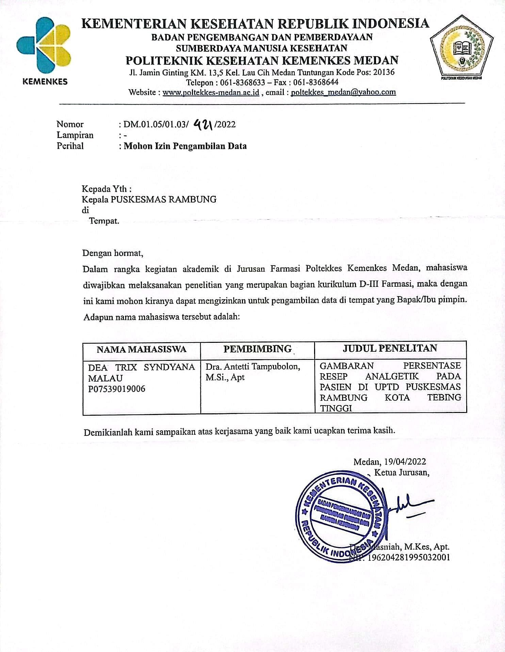

## **Lampiran 2** Surat Izin Penelitian Di UPTD Puskesmas Rambung

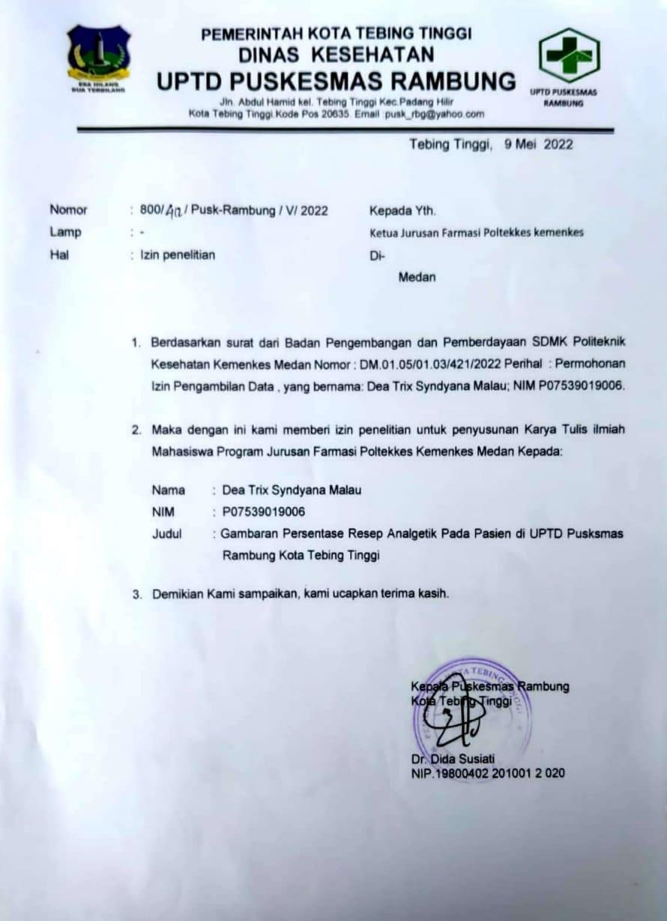

**Lampiran 3** Surat EC

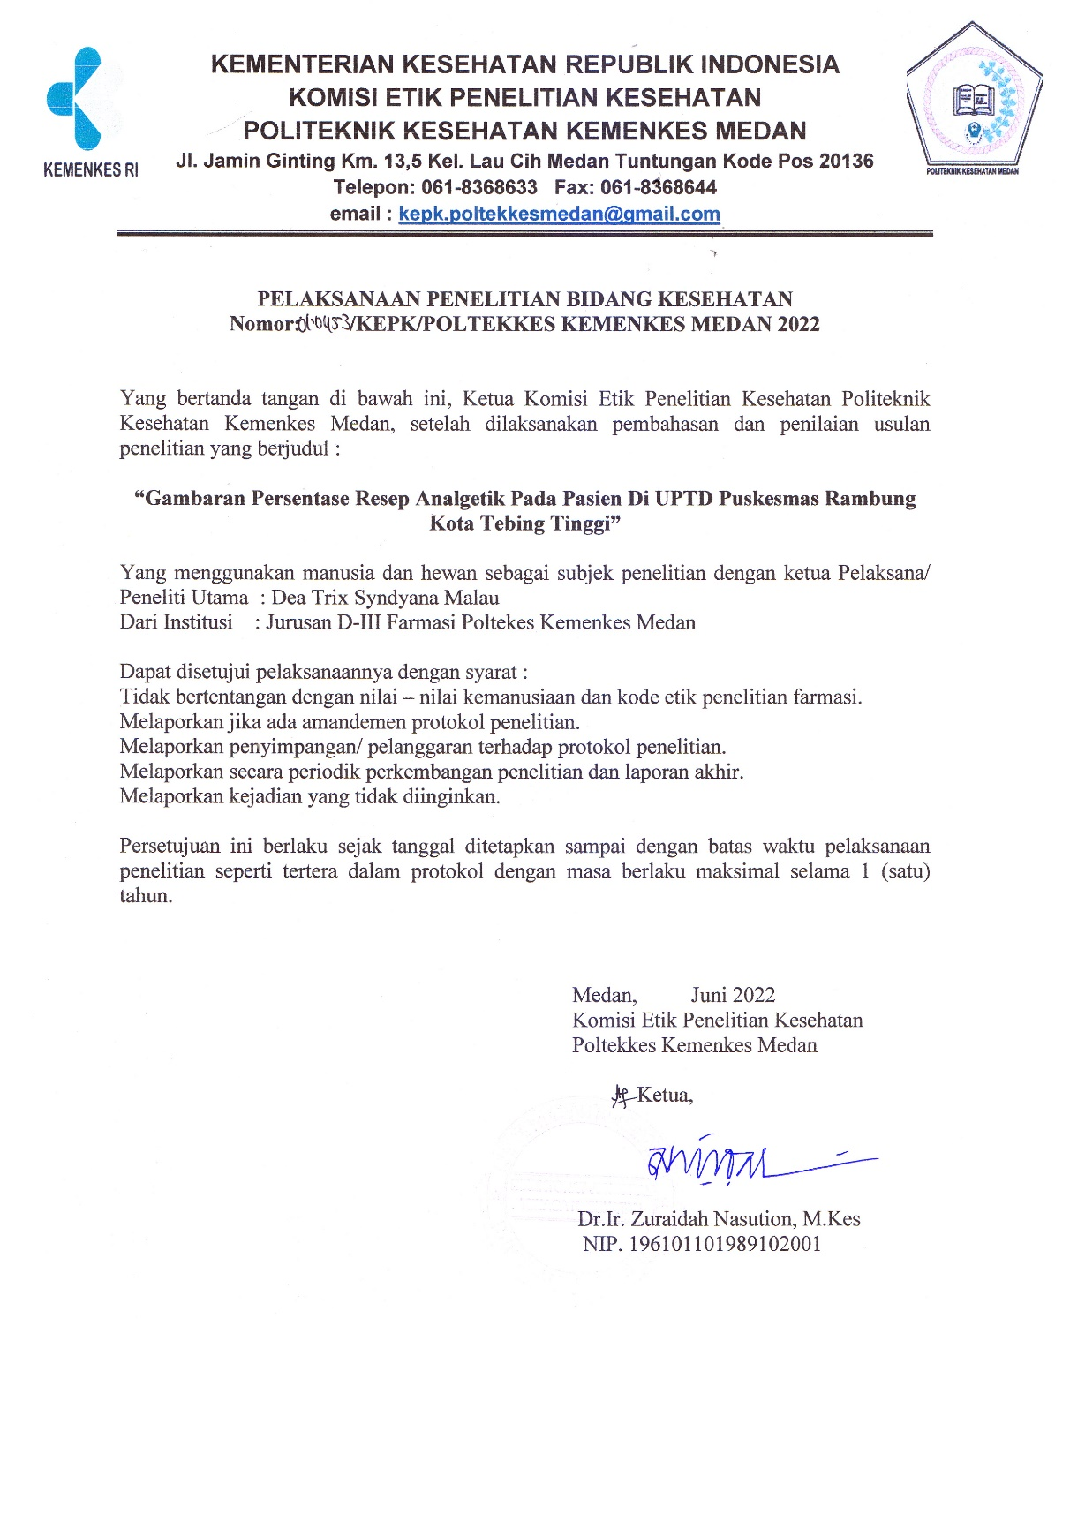

**Lampiran 4** Bukti Resep Analgetik

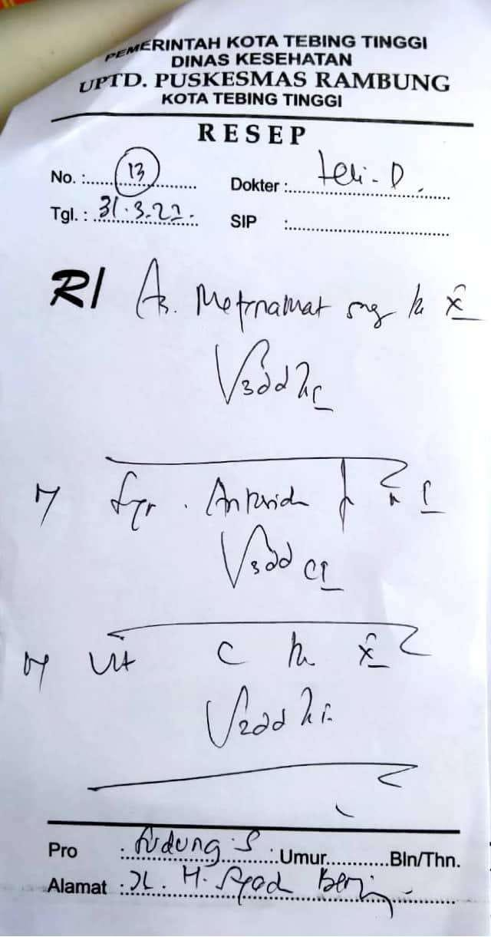

**Lampiran 5** Master Data Tabel. 1

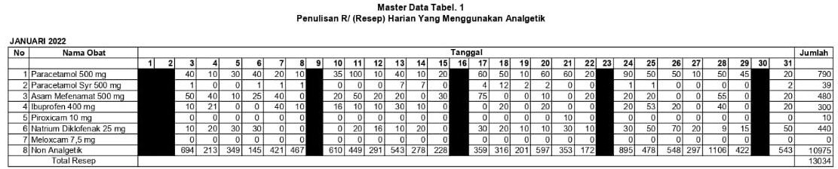

**Lampiran 6** Master Data Tabel. 2

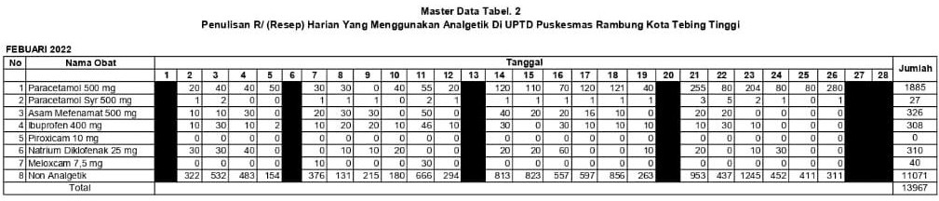

**Lampiran 7** Master Data Tabel. 3

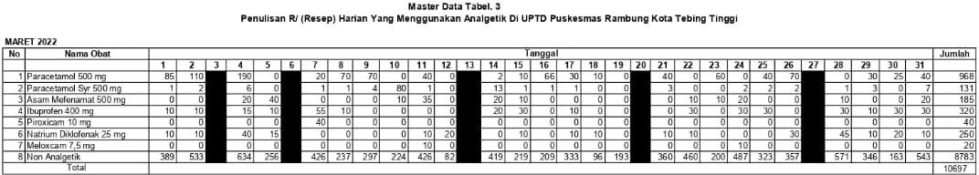

**Lampiran 8** Pengambilan Data Di Puskesmas Rambung Kota Tebing Tinggi

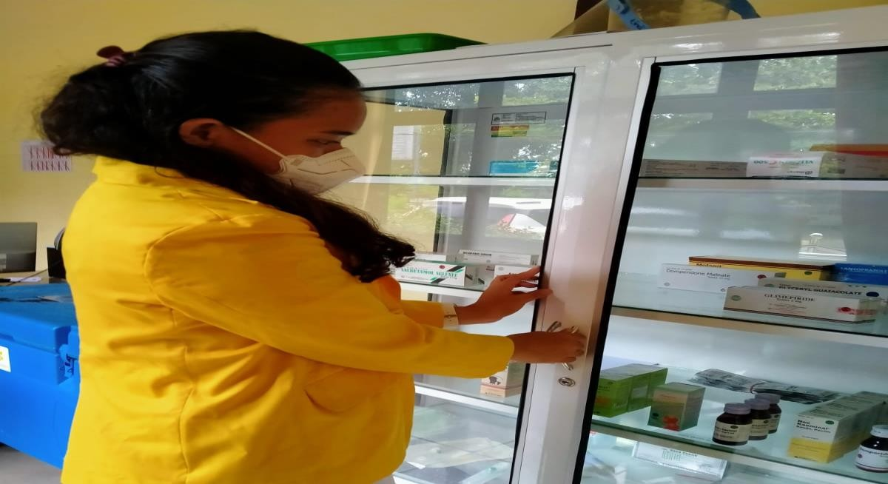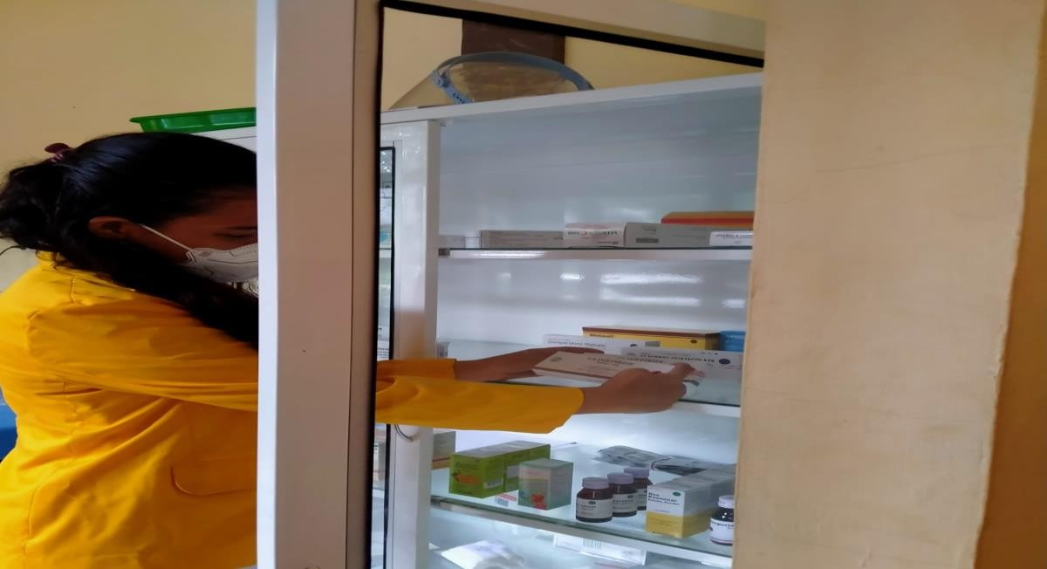

**Lampiran 9** Foto Bersama Staf Puskesmas Rambung Kota Tebing Tinggi

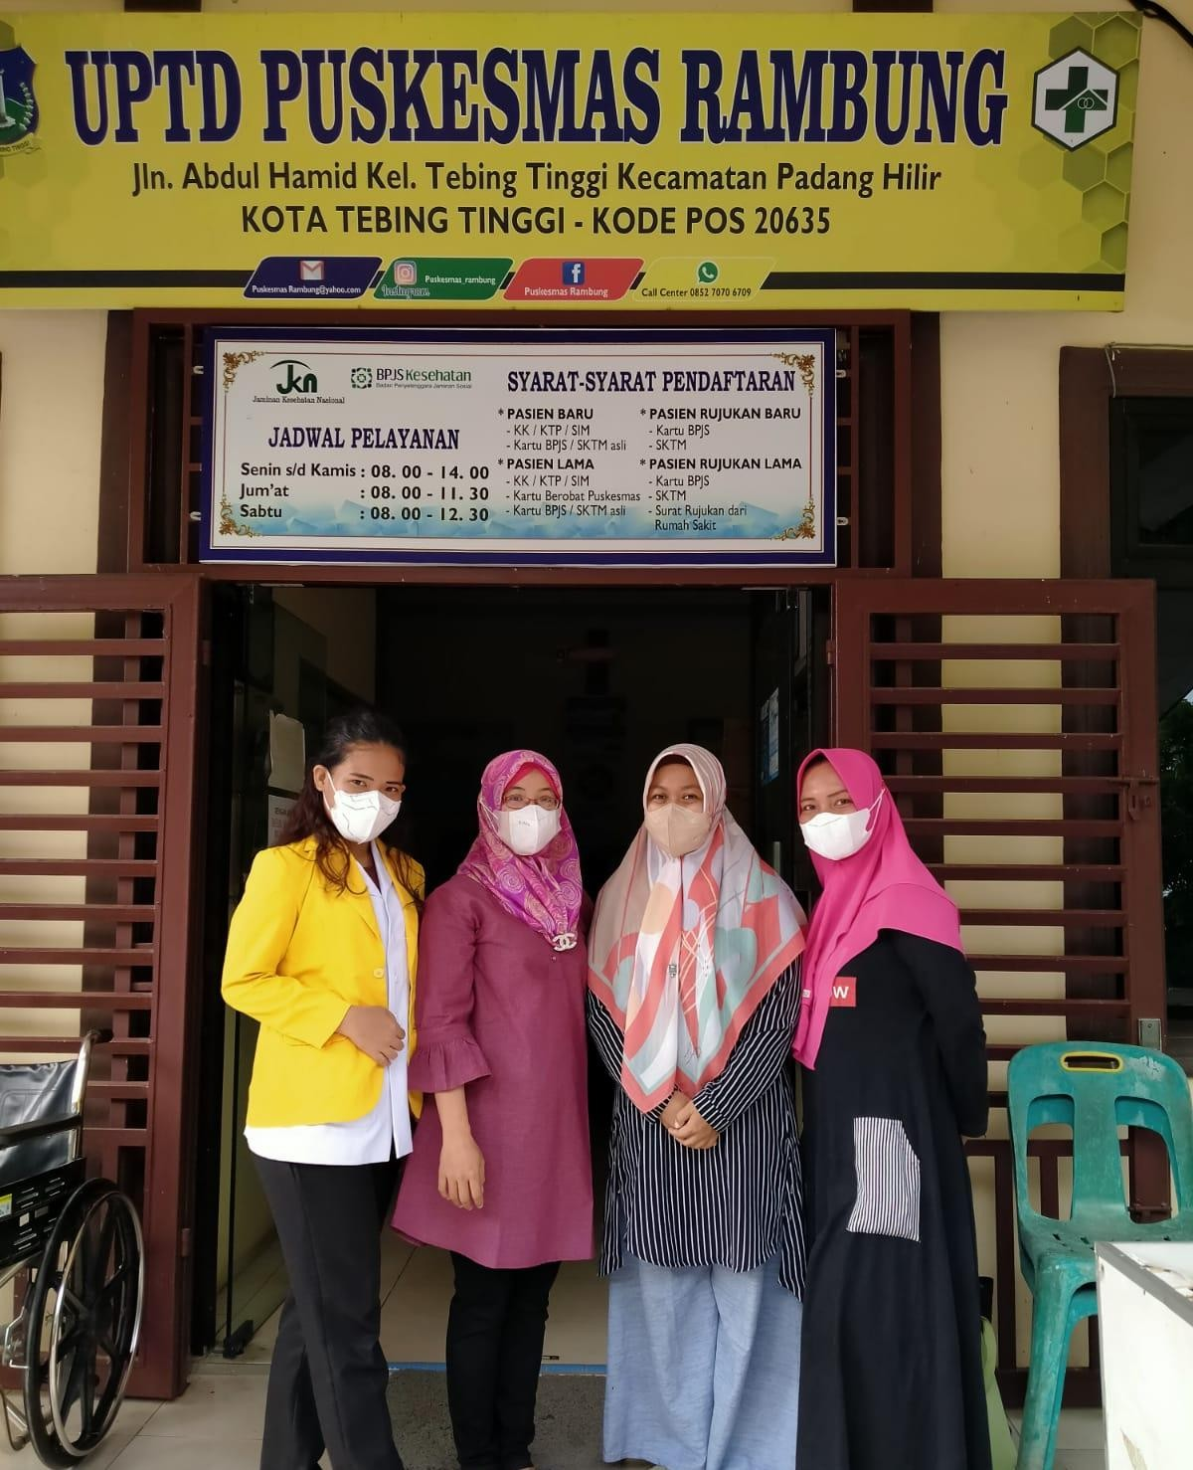

**Lampiran 10** Kartu Bimbingan KTI

